«Мастер – класс «Инновационные формы взаимодействия с родительской общественностью как условие развития полноценного ресурса выпускника-дошкольника»
Тема выступления: Использование в работе с родителями технологии «фишбоун», как средства определения подготовки детей к школьному обучению.
Добрый день, уважаемые коллеги!
Сегодня хочу познакомить вас с методом работы с родителями «фишбоун», который направлен на активизацию родителей на родительском собрании, возникновение интереса к обсуждаемому материалу, ассоциаций с собственным опытом.
Дословно он переводится с английского как «Рыбная кость» или «Скелет рыбы». Такое название он получил за внешний вид схемы, которая похожа на скелет рыбы. Это упрощенный вид диаграммы Исикавы, японского ученого, который занимался вопросами критического мышления.
В основе фишбоуна – схематическая диаграмма в форме рыбьего скелета, позволяющая наглядно продемонстрировать определенные причины конкретных событий, явлений, проблем и соответствующие выводы или результаты обсуждения.
Данную технологию возможно применять:
- В индивидуальной работе - всем раздается для анализа одинаковое задание и перед каждым ставится цель — заполнить схему «Рыбий скелет». Затем проходит обсуждение результатов, обмен мнениями и заполнение общей схемы на доске.
- В работе в группах - каждая из групп получает отдельное задание. Затем его обсуждение – в группах.
С помощью схемы можно найти решение из любой рассматриваемой сложной ситуации, при этом возникают каждый раз новые идеи. Эффективным будет ее применение во время Мозгового штурма.
Предлагаю практически попробовать заполнить схему по теме «Неправильная речь дошкольника».
Схема «фишбоун» включает в себя основные четыре блока: голова, хвост, верхние и нижние косточки. Связующим звеном выступает основная кость или хребет рыбы.
Голова - проблема, вопрос или тема, которые подлежат анализу.
Верхние косточки - на них фиксируются основные понятия темы, причины, которые привели к проблеме.
Нижние косточки - факты, подтверждающие наличие сформулированных причин, или пути решения проблемы.
Хвост - ответ на поставленный вопрос, выводы, обобщения.
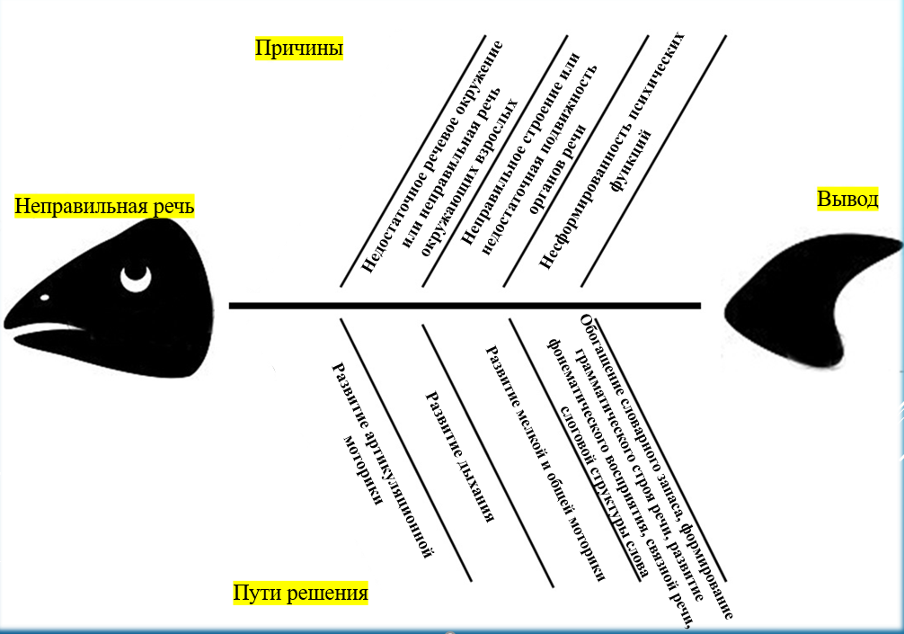

Проблема – «неправильная речь дошкольника»
Что может размещаться в верхней части скелета – в причинах:
- Недостаточное речевое окружение или неправильная речь окружающих взрослых
Речевое окружение - семья, взрослые, сверстники с которыми постоянно общается ребенок. Речевое окружение должно содействовать совершенствованию речи ребенка. Неправильная речь взрослых, является примером, на котором формируется речь ребенка.
Речевые недостатки, закрепившись в детстве, с большим трудом преодолеваются в последующие годы.
- Неправильное строение или недостаточная подвижность органов речи
Частой причиной неправильной речи(звукопроизношения) являются дефекты в строении речевых органов ребенка (наиболее частые: неправильное строение челюсти и зубов, слишком большой или слишком маленький язык, короткая уздечка языка, расщелина верхней губы).
- Несформированность психических функций
Речь связана со всеми психическими процессами: внимание, восприятие, память, мышление, таким образом, если какая-либо из психических функций западает, это отражается на формировании речи у ребенка.

Теперь рассмотрим, что можно разместить в нижней части - пути решения:
- Развитие артикуляционной моторики
Артикуляционные упражнения преподносятся детям в виде сказок, стихов, загадок, считалок, иллюстраций, что делает их более интересными, увлекательными, ребенок не замечает, что его учат. А это значит, что процесс развития артикуляционной моторики протекает активнее и преодоление трудностей проходит легче.
- Развитие дыхания
Активное использование дыхательных игр и упражнений позволяет улучшить и ускорить процесс формирования правильной речи.
- Развитие мелкой и общей моторики
Чем выше двигательная активность ребенка, тем лучше развивается его речь. Общая моторика (физкультминутки, логоритмика). Мелкая моторика (шнуровки, пазлы, мозаика, конструкторы).
- Обогащение словарного запаса (Упр-я: «Какой?Какая?Какие?»; «Продолжи предложение»), формирование грамматического строя речи («Назови ласково», «Один-много», «Скажи наоборот»), развитие фонематического восприятия (Звуковой анализ слова, «Определи место звука в слове»), связной речи (рассказ по картине, схеме, пересказ), слоговой структуры слова (деление слова на слоги, «Прохлопай слово»).

Вывод по теме «Неправильная речь дошкольника» - чем раньше начаты развивающие занятия с ребенком, тем быстрее и успешнее будет результат.

Таким образом, используя технологию «фишбоун» в работе с родителями мы добиваемся позитивных результатов в формировании их компетентности и возможность самостоятельного анализа развития дошкольников.

